## 点击**矩形选框工具。**打开PS，导入图片，点击**矩形选框工具。**

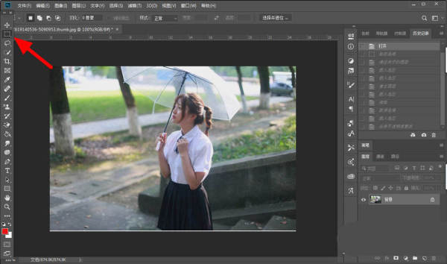

## 选出区域。使用矩形选框工具选出要**改变透明度的区域**。

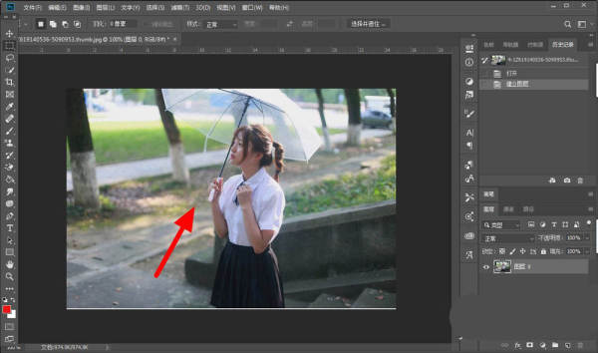

## 复制新建图层。选出成功，按下**ctrl+J**复制新建图层1。

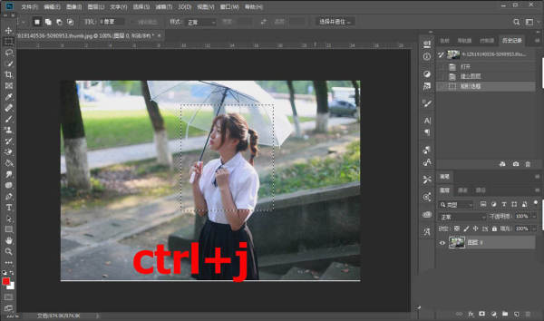

## 载入选区。在图层面板，按住Ctrl键单击图层1载入选区。

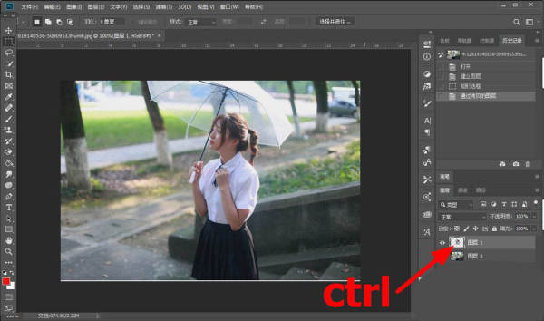

## 点击图层0。在图层面板，**点击图层0。**

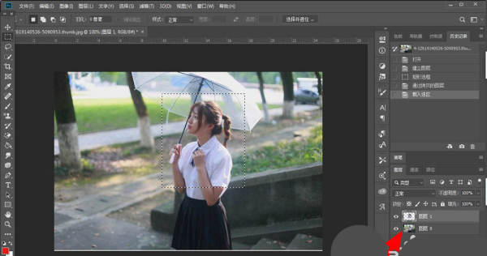

## 删除选区。按下**delete键删除选区**。

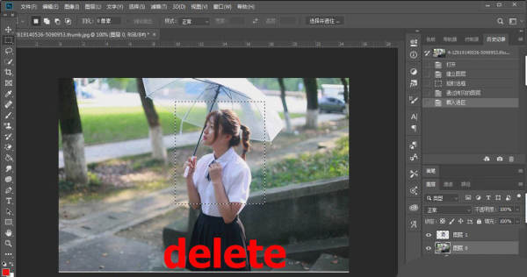

## 点击不透明度。在图层面板，选中图层1，**点击不透明度**。

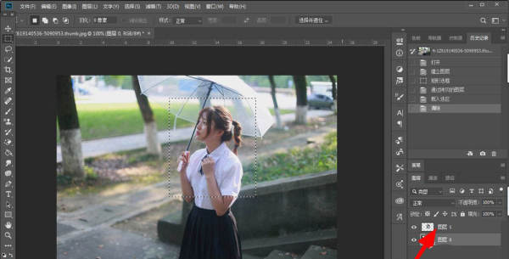

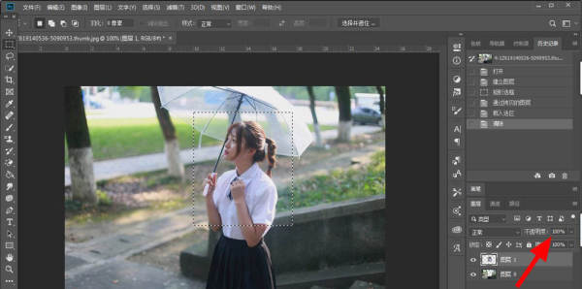

## 拖动滑块。出现下拉滑块，拖动滑块调节透明度。

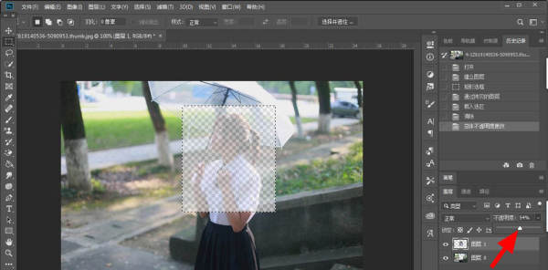

## 取消选区。**ctrl+D取消选区**，这样就改变指定区域透明度成功。

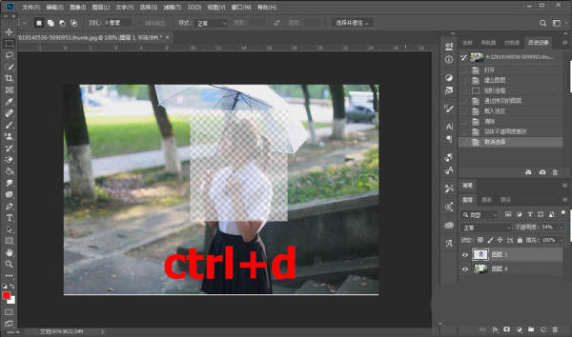

以上就是ps选择区域变透明的技巧，希望大家喜欢，请继续关注html中文网。